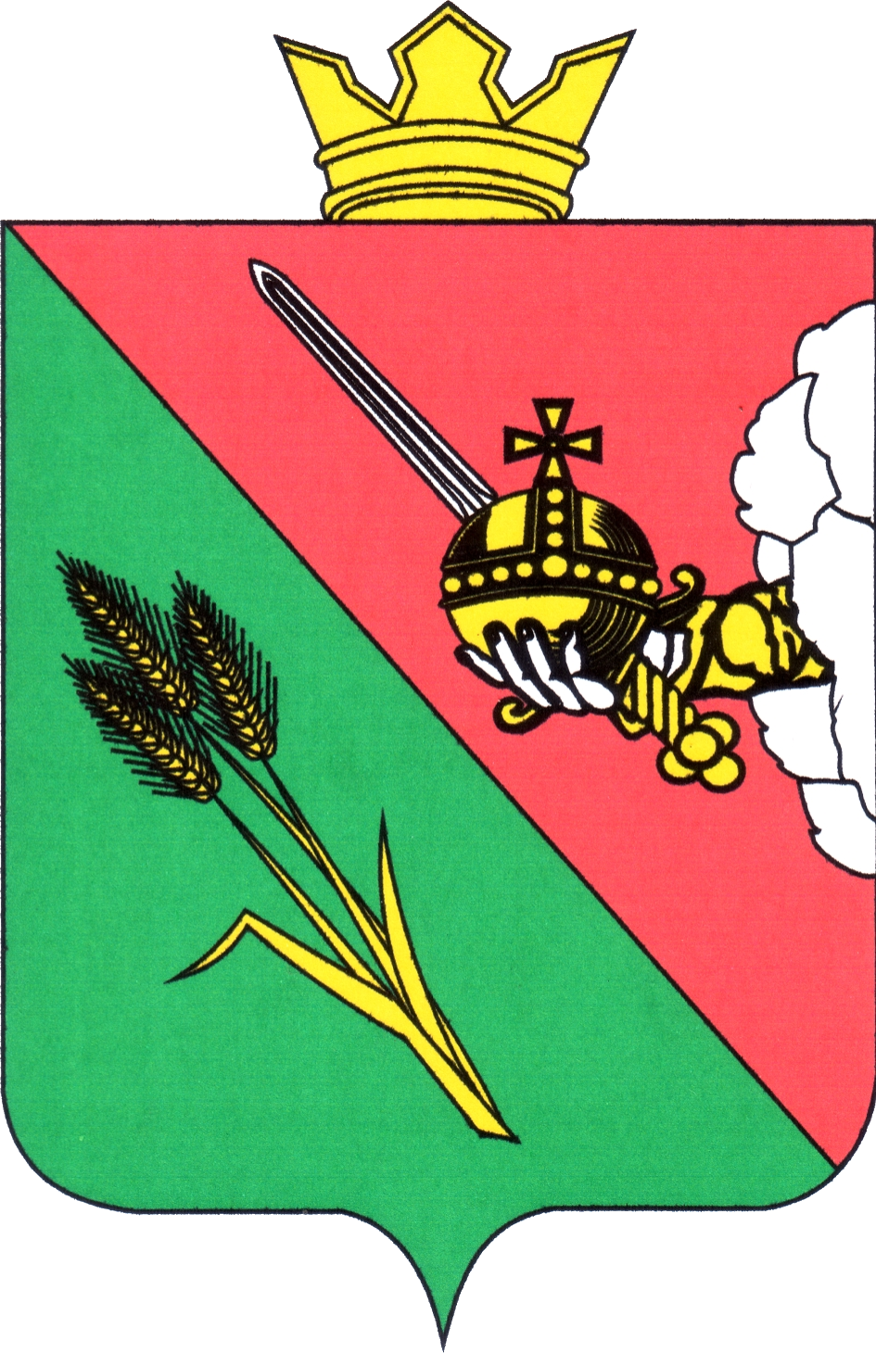

ПРЕДСТАВИТЕЛЬНОЕ СОБРАНИЕ
ВОЛОГОДСКОГО МУНИЦИПАЛЬНОГО ОКРУГА
160000, Вологодская область, г. Вологда, ул. Пушкинская, 24

ПОВЕСТКА ВНЕОЧЕРЕДНОГО ЗАСЕДАНИЯ
(ПРОЕКТ)

19 ноября 2024 года 10:30

- О получении бюджетного кредита из областного бюджета в 2024 году
Докладывает: Егорова Наталья Сергеевна, начальник финансового управления администрации Вологодского муниципального округа
5 минут
- О туристическом налоге на территории Вологодского муниципального округа Вологодской области
Докладывает: Егорова Наталья Сергеевна, начальник финансового управления администрации Вологодского муниципального округа
5 минут
- О внесении изменений в решение Представительного Собрания Вологодского муниципального округа от 25.10.2022 № 38 «О налоге на имущество физических лиц территории Вологодского муниципального округа Вологодской области»
Докладывает: Егорова Наталья Сергеевна, начальник финансового управления администрации Вологодского муниципального округа
5 минут
- О проведении публичных слушаний по проекту решения Представительного Собрания Вологодского муниципального округа «О бюджете округа на 2025 год и плановый период 2026 и 2027 годов»
Докладывает: Аннин Валерий Романович, консультант аппарата Представительного Собрания Вологодского муниципального округа
5 минут
- О награждении Почетной грамотой Представительного Собрания Вологодского муниципального округа
Докладывает: Аннин Валерий Романович, консультант аппарата Представительного Собрания Вологодского муниципального округа
5 минут
- О рекомендации к присвоению Почетного звания Вологодской области
Докладывает: Аннин Валерий Романович, консультант аппарата Представительного Собрания Вологодского муниципального округа
5 минут

